A01 : Prise en main du système PANSOL, paramétrage, essais et positionnement

Prérequis :

Aucun prérequis pour ce TP.

Liste des éléments à disposition :

Les étudiants disposent des documents suivants :
- Notice complète de la notice du panneau solaire ALDEN
Les étudiants disposent des matériels suivants :
- Le panneau solaire monté sur le support
- L’électronique ALDEN
- Un multimètre
- Un oscilloscope
- La carte à borne et compteur d’impulsions

Préparation :

P1 : Lecture des documentations nommées
- Présentation générale du système
- Présentation de la partie opérative
- Ressource technologique des panneaux solaires
- Ressource notice installation ALDEN
S’approprier le concept du solaire et la notice du constructeur pour système caravaning.

Activités :

A1 : Inspection du système. Installer le panneau solaire, veuillez à son orientation, pour cela utiliser la boussole électronique pour le positionnement.
Il faut vérifier si tous les éléments nécessaires et prévus sur la liste sont bien présents.

A2 : En utilisant la notice ALDEN, effectuer le câblage de la partie opérative (panneau solaire + moteurs) avec le module électronique. Utiliser le schéma de câblage de la page 8 de la notice ALDEN.
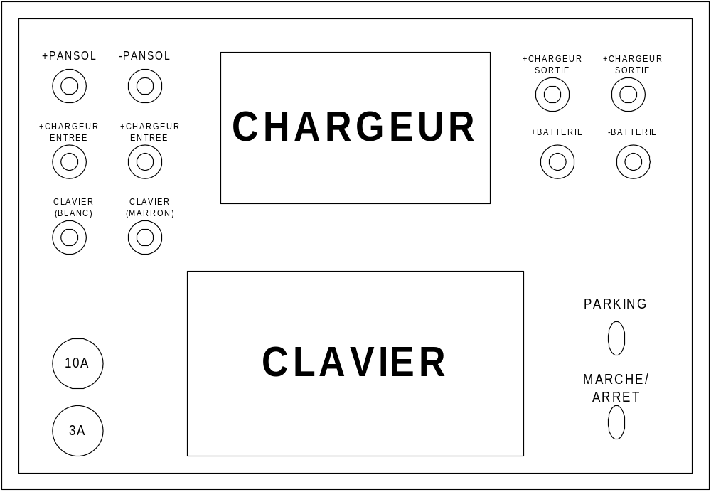

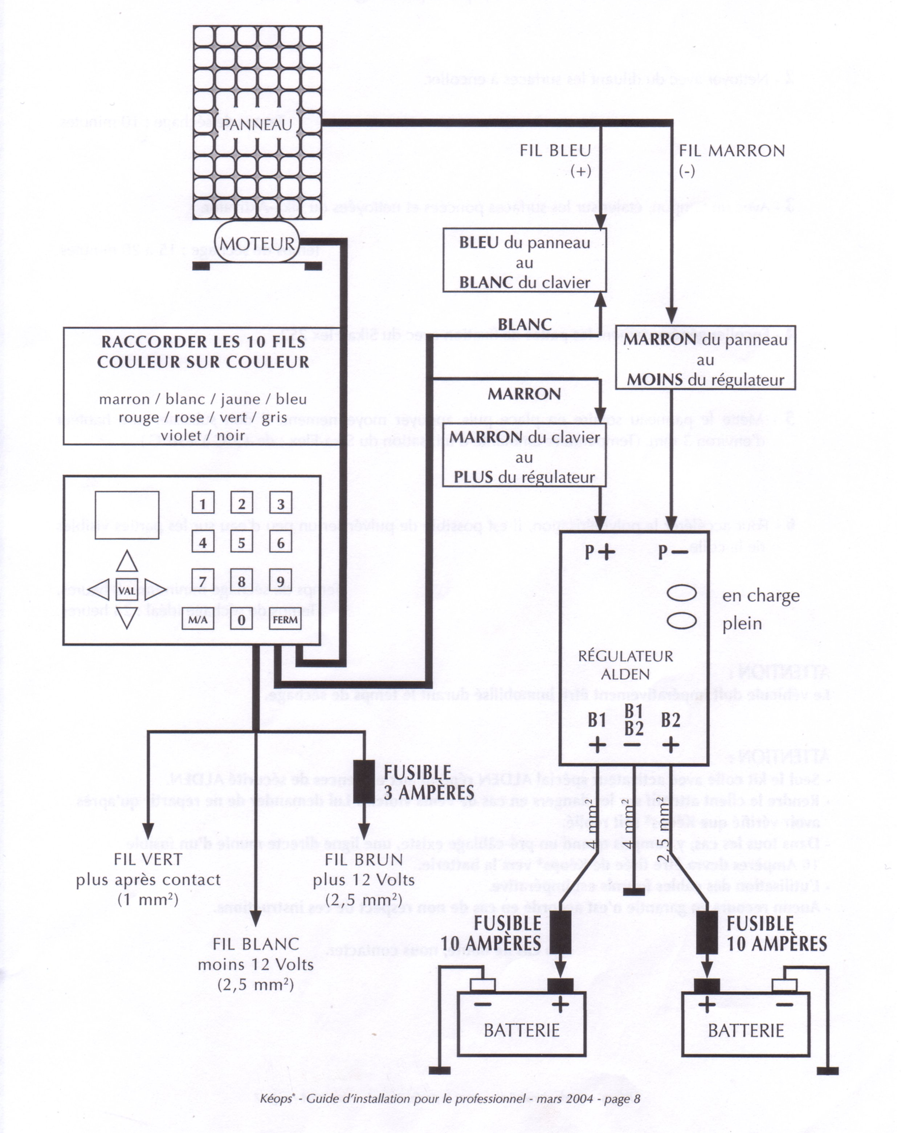
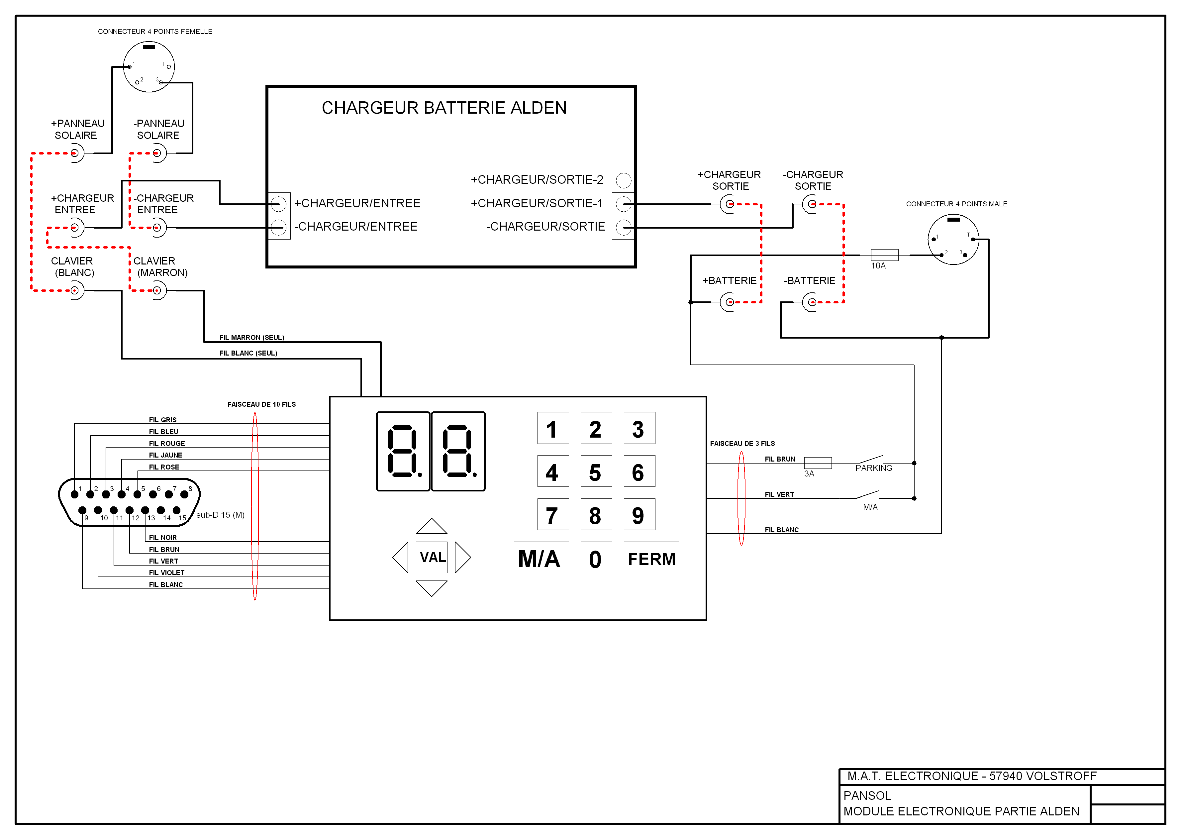
A3 : En utilisant la notice ALDEN paramétrez le système (date, heure, région…)
Cette phase permet la configuration du système de contrôle. Voir pages 10&11 de la documentation ALDEN.

A4 : Démarrer l’application en lançant la recherche du soleil par le panneau. Simuler le soleil par un spot lumineux si peu de soleil il y a.
Cette phase permet de mettre en œuvre l’électronique ALDEN du panneau. Voir pages 10&11 de la documentation ALDEN.

A5 : Mesurer sur les bornes la tension sortie du panneau solaire et celle sur la sortie du chargeur. Utiliser éventuellement le spot lumineux et faites quelques mesures en fonction de la luminosité en faisant varier le spot lumineux (variateur).

Les mesures s’effectuent sur les bornes +PANSOL & -PANSOL pour le panneau solaire et sur les bornes +CHARGEUR/SORTIE & - CHARGEUR/SORTIE pour le chargeur.

A6 : Nous allons étudier et mettre en évidence la loi de variation et d’orientation du panneau solaire. Pour ce faire, nous allons lancer des manipulations successives en mettant le panneau en position de garage, en paramétrant une date de l’année (se référer au solstices et équinoxes, voir éphémérides) et des heures (matin – midi soir). Relever et vérifier les angles obtenus pour l’élévation, et indiquer à quoi cela correspond. Indiquer quelle loi de variation est utilisée. Préciser les inconvénients majeurs de cette méthode d’orientation du panneau solaire.

A travers ces manipulations, l’étudiant mettra en évidence la loi de variation du panneau solaire en fonction des éphémérides. Il doit comprendre qu’en fonction du moment de l’année, l’inclinaison est plus ou moins importante, et que l’orientation en azimut doit être ajustée par l’utilisateur. On doit comprendre que ce type de pointage n’optimise en rien

Compte rendu :

CR1 : En conclusion on demande d’indiquer les procédures utilisées lors de la mise en œuvre du panneau avec l’électronique ALDEN.
Pour le moment, on ne rentre pas dans les considérations électroniques.

CR2 : Donner un relever des signaux et rapprocher le fonctionnement en fonction de la carte électronique intégrée dans la mécanique ALDEN.
Savoir identifier sur les documents la carte électronique et son fonctionnement.

